Сохраним первоцветы

Первоцветы - удивительные растения, которые приспособились цвести тогда, когда в лесу на деревьях еще нет листвы. Цветут они обычно уже в апреле (в отдельные теплые годы - с конца марта) до середины мая. В Беларуси произрастают такие первоцветы как ветреница лесная, прострел луговой или сон-трава, печёночница благородная, подснежник и пролеска, ландыш майский и другие.
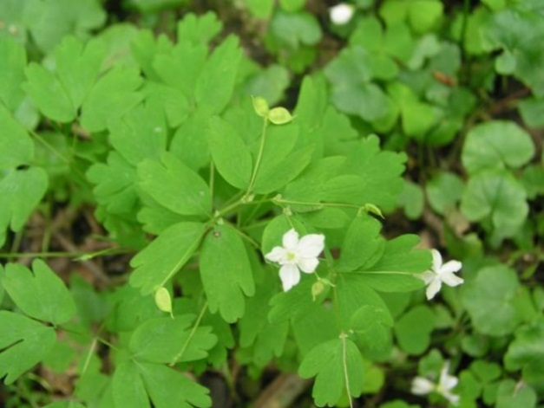
Равноплодник василистниковый – Isopyrum thalictroides L.

Первоцветы - украшение наших весенних лесов, но численность их неуклонно сокращается. Поэтому в настоящее время особенно остро встает проблема охраны раннецветущих растений.
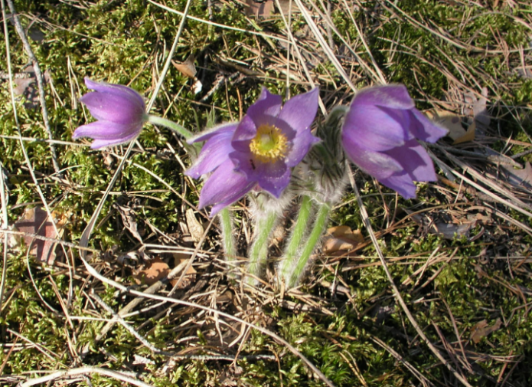
Прострел раскрытый - Pulsatilla patens (L.) Mill.

К первоцветам относятся растения, включенные в Красную книгу Беларуси.
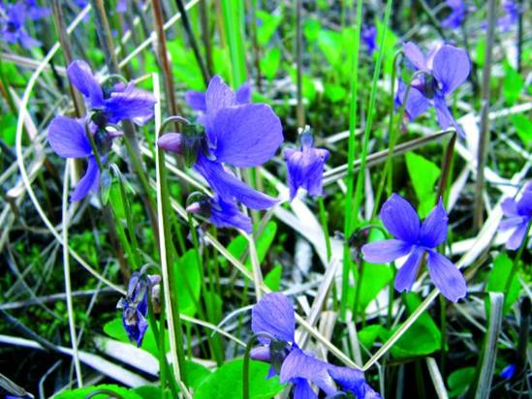
Фиалка топяная - Viola uliginosa Bess.

Докшицкая районная инспекция природных ресурсов и охраны окружающей среды напоминает, что в соответствии со статьей 24 Закона Республики Беларусь «О растительном мире» самовольное изъятие дикорастущих растений, относящихся к видам, включенным в Красную книгу Республики Беларусь, из среды их произрастания, их незаконный оборот, а также совершение иных действий, которые могут привести к их гибели, сокращению численности или нарушению среды их произрастания, запрещаются.
Самовольное изъятие или уничтожение дикорастущих растений, относящихся к видам, включенным в Красную книгу Республики Беларусь, и их частей, либо совершение иных действий, которые могут привести к гибели дикорастущих растений, сокращению их численности или нарушению среды их произрастания, влекут наложение штрафа.
Собирая и продавая первоцветы, мы губим их, а покупая - поощряем браконьеров. Редкие весенние цветы лучше не трогать: они красивее в естественной среде. Не стоит рвать их на букеты, лучше любоваться ими в природе, этим сохраним красоту для будущего поколения. Отказ каждого из нас покупать цветы, которые находятся под угрозой исчезновения, даст им шанс цвести каждую весну. Охрана первоцветов - дело каждого из нас.

